Bài tập 1

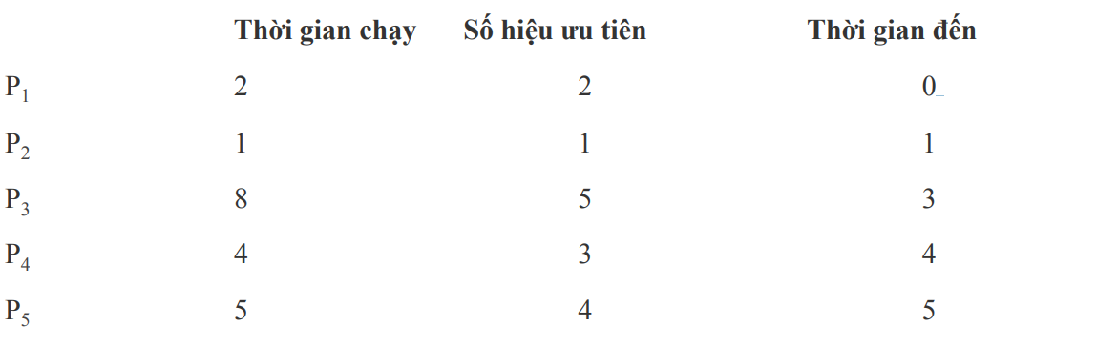

a.

Round Robin với q = 2 (ms)

|  |  |  |  |  |  |  |  |  |  |  |
| --- | --- | --- | --- | --- | --- | --- | --- | --- | --- | --- |
| P1 | P2 | P3 | P4 | P5 | P3 | P4 | P5 | P3 | P5 | P3 |

0 2 3 5 7 9 11 13 15 17 18 20

|  |  |  |  |  |
| --- | --- | --- | --- | --- |
|  | Thời gian chờ | Thời gian phản hồi | Thời gian hoàn thành | Số lần chuyển trạng thái |
| P1 | 0 – 0 = 0 | 0 | 2 – 0 = 2 |  |
| P2 | 2 - 1= 1 | 2 – 1 = 1 | 3 – 1= 2 |  |
| P3 | 3 – 3 + 9 – 5 + 15 -11 + 18 – 17 = 9 | 3 - 3 = 0 | 5 – 3 + 11 – 5 + 17 – 11 + 20 – 17 = 17 |  |
| P4 | 5 – 4 + 11 – 7 = 5 | 5 – 4 = 0 | 7 – 4 + 13 – 7 = 9 |  |
| P5 | 7 – 5 + 13 – 9 + 17 – 15 = 8 | 7 – 5 = 2 | 9 – 5 + 15 – 9 + 18 -15 = 13 |  |
| Trung bình | 23/5 | 3/5 | 43/5 | 10 |

b. SJF cho phép dừng

|  |  |  |  |  |  |
| --- | --- | --- | --- | --- | --- |
| P1 | P2 | P3 | P4 | P5 | P3 |

0 2 3 4 8 13 20

|  |  |  |  |  |
| --- | --- | --- | --- | --- |
|  | Thời gian chờ | Thời gian phản hồi | Thời gian hoàn thành | Số lần chuyển trạng thái |
| P1 | 0 – 0 = 0 | 0 | 2 – 0 = 2 |  |
| P2 | 2 - 1= 1 | 2 – 1 = 1 | 3 – 1= 2 |  |
| P3 | 3 – 3 + 13 – 4 = 9 | 3 - 3 = 0 | 4 - 3 + 20 – 4 = 17 |  |
| P4 | 4 – 4 = 0 | 4 – 4 = 0 | 8 – 4 = 4 |  |
| P5 | 8 – 5 = 3 | 8 – 5 = 2 | 13 – 5 = 8 |  |
| Trung bình | 13 / 5 | 3/5 | 33 / 5 | 5 |

c. Lập lịch ưu tiên ( hiểu đề bài là 1 là số có ưu tiên cao hơn )

|  |  |  |  |  |  |  |
| --- | --- | --- | --- | --- | --- | --- |
| P1 | P2 | P1 | P3 | P4 | P5 | P3 |

0 1 2 3 4 8 13 20

|  |  |  |  |  |
| --- | --- | --- | --- | --- |
|  | Thời gian chờ | Thời gian phản hồi | Thời gian hoàn thành | Số lần chuyển trạng thái |
| P1 | 0 – 0 + 2 – 1 = 1 | 0 | 1 – 0 + 3 – 1 = 3 |  |
| P2 | 1 – 1 = 0 | 1 – 1 = 0 | 2 – 1 = 1 |  |
| P3 | 3 – 3 + 13 – 4 = 9 | 3 - 3 = 0 | 4 – 3 + 20 – 4 = 17 |  |
| P4 | 4 – 4 = 0 | 4 – 4 = 0 | 8 – 4 = 4 |  |
| P5 | 8 - 5 = 3 | 8 – 5 = 2 | 13 – 5 = 8 |  |
| Trung bình | 13 / 5 | 2/5 | 33 / 5 | 6 |